Установка платежного модуля
Payeer на CMS Simpla
Для установки платежного модуля необходимо выполнить следующие действия:

- Щелкните правой кнопкой мыши и нажмите “Извлечь в Payeer (Simpla)”
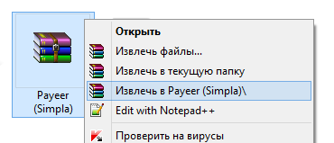

После этого появится извлеченная папка Payeer (Simpla):

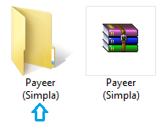

- Зайдите в директорию вашего сервера в панели управления сайтом, или используя FTP-клиент программу на вашем компьютере.
Например, WinSCP (можно скачать здесь http://soft.sibnet.ru/get/?id=27762)
Откройте программу WinSCP

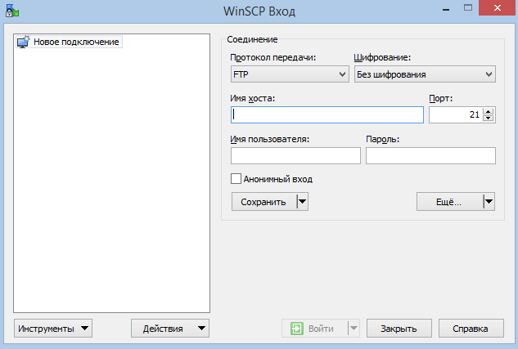
- Заполните следующие поля: имя хоста, имя пользователя, пароль.
Эти данные можно узнать в панели управления сайтом на вашем хостинге.
Выберите протокол передачи FTP без шифрования и укажите порт 21.
После этого нажмите войти.

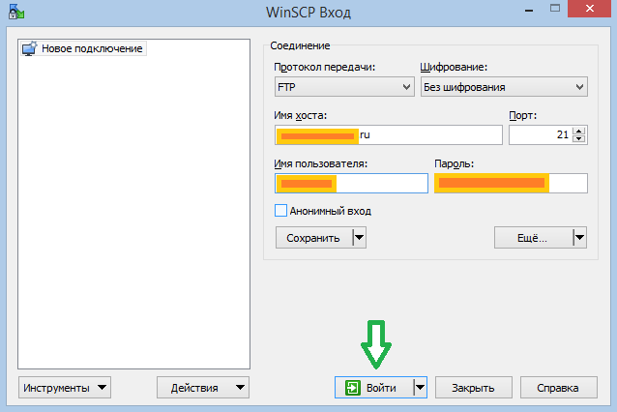

- В правой панели зайдите в корневую папку, где размещается папка payment.
В левой панели зайдите в недавно разархивированную папку Payeer (Simpla),
в этой папке должна находиться папка Payeer.

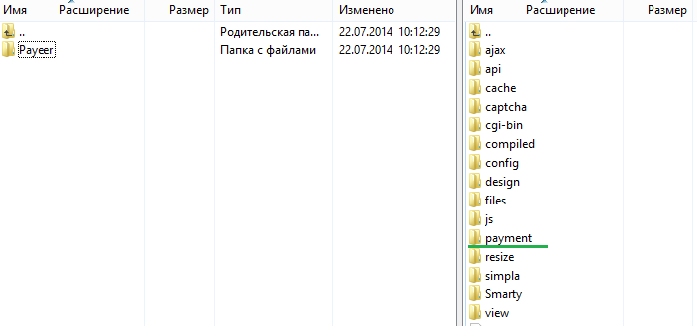

- Откройте папку payment на сервере и перетащите папку Payeer в правую панель на пустое место. Начнется копирование файлов модуля Payeer.
Подождите, пока завершится этот процесс.

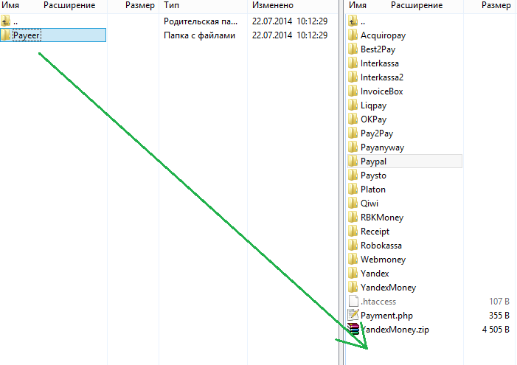

- Зайдите в панель администратора вашего сайта (ваш домен/simpla). Перейдите во вкладку “Настройки -> Оплата”. Нажмите “добавить способ оплаты

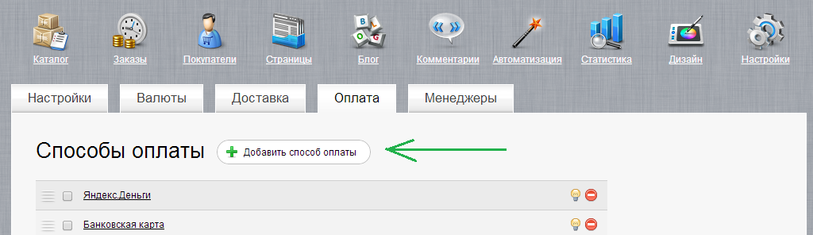

- В выпадающем списке выберите Payeer, назовите ваш платежный метод, выберите валюту по умолчанию и активизируйте систему

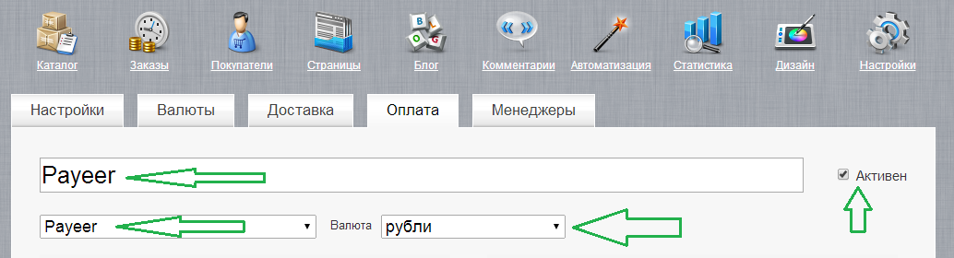

- Заполните основные поля платежной системы и отметьте способы доставки

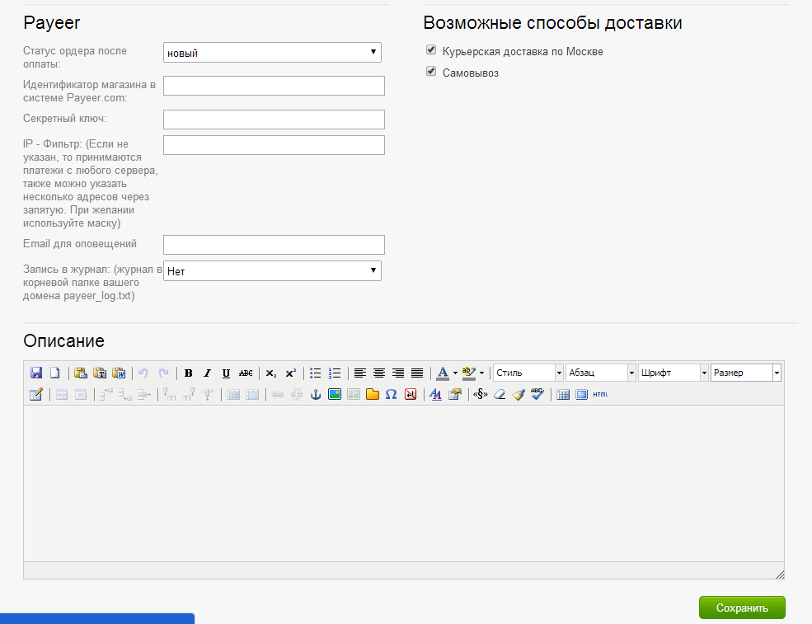

Выберете статус заказа после оплаты, который будет выставляться по умолчанию
Обязательно укажите идентификатор магазина и секретный ключ вашего магазина. Эту информацию можно узнать в личном кабинете https://payeer.com/account/

Если вы хотите просматривать журнал всех оплат, то включите журнал
Вы можете указать список всех доверенных ip-адресов серверов через запятую. Также вы можете указать маску вместо ip-адреса. Если поле остается пустым, то проверка по доверенным ip-адресам не осуществляется.
Например:
192.168.71.87, 192.165.83.17, 192.178.34.15
Или 192.*.71.87, 192.165.83.*, 192.*.34.15
Или *.*.*.* - доступны все ip-адреса

Укажите email на который будет присылаться уведомления в случае ошибки платежа. В письме будет указана причина и основная информация о платеже.

Также обязательно укажите url-адреса в “аккаунте Payeer -> мой магазин”
(https://payeer.com/account/) нажмите на значок изменить
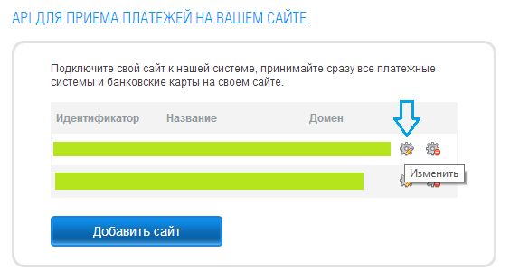
Укажите следующие URL адреса

Success URL: http://ваш домен/order/

Fail URL: http://ваш домен/order/

Status URL: http://ваш домен/payment/Payeer/callback.php

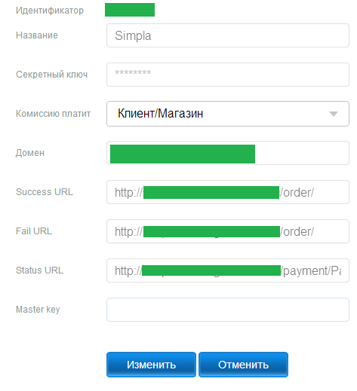
Модуль Payeer для CMS Simpla настроен.

